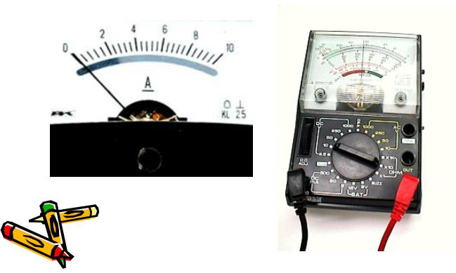
Sukarpyk teiginius juostelėmis ir sudėliok prasmingus sakinius:
Elektros grandinė |  | neigiamo baterijos poliaus per įvairius komponentus link teigiamo.
Izoliatoriai stabdo elektronų judėjimą. |  | tokio kaip varis, aliuminis, sidabras ar auksas.
Nuoseklia elektros grandine laikoma |  | kelių komponentų, vieno paskui kitą sujungimą grandi-nėje, kai per juos teka elektros srovė.
Elektros srovės stipris |  | atskiromis šakomis, todėl net sudaužius vieną lemputę, elektra tekės kita šaka ir grandinė veiks.
Elektronai laidininku bėga nuo |  | yra kelias, kuriuo bėga elektronai.
Elektros įtampa |  | matuojamas amperais.
Lygiagrečiose grandinėse komponentai su elektros šaltiniu yra sujungti |  | matuojama voltais.
Laidininkai dažniausiai daromi iš metalo |  | tai pvz. plastikas, guma.
Elektrinė varža yra medžiagos savybė |  | srovė, tekanti grandinėje yra tiesiogiai proporcinga elektros įtampai ir atvirkščiai proporcinga varžai.
Omo dėsnis skamba taip: |  | priešintis elektros srovei.

